Nota de prensa Sulz am Neckar, marzo 2018

La amortiguación elástica impide que se ladee

KIPP optimiza el tope de sujeción para perfiles de ranura

HEINRICH KIPP WERK, con el tope de sujeción para perfiles de ranura, presenta una práctica novedad para el sector: el perno roscado con resorte que impide el molesto bloqueo al ladearse, además de facilitar la movilidad del tope. Este elemento de posicionamiento flexible con rosca M6 se presta para los mas diversos campos de aplicación.

Los topes de sujeción se utilizan en la técnica de montaje, de transporte de materiales, así como en la construcción de plantas y portapiezas con el fin de posicionar piezas de trabajo. Por primera vez, HEINRICH KIPP WERK ofrece una versión con resorte interno.El apriete del tope se realiza simplemente girando la empuñadura en estrella. Después de soltar el tope, la tuerca corredera en ranura se levanta y el tope se puede alinear de nuevo sin ladearse. El perno roscado con resorte asegura con eso la facilidad de desplazamiento y un trabajo eficiente.

El nuevo tope de sujeción de KIPP está formado por una empuñadura en estrella de plástico con rosca exterior, una base de aluminio en forma de cilindro y un perno con rosca M6 que permite utilizar las más diversas tuercas correderas en ranura. Sirve para muchos sistemas de perfiles, como p. ej. el de tipo B, tipo I y ranuras en T según DIN 650. La gama de KIPP abarca además numerosas tuercas correderas en ranura como accesorio.

Caracteres con espacios en blanco:
Título: 57 caracteres
Preencabezado: 45 caracteres
Texto: 1.327 caracteres
Total: 1.429 caracteres

HEINRICH KIPP WERK KG
Stefanie Beck, Marketing
Heubergstraße 2
72172 Sulz am Neckar

Teléfono: +49 7454 793-30
E-mail: s.beck@kipp.com

Más información y fotos de prensa
Véase www.kipp.es, región: Alemania, sección: Noticias / área de prensa

Fotos

KIPP optimiza el tope de sujeción para perfiles de ranura  Foto: KIPP  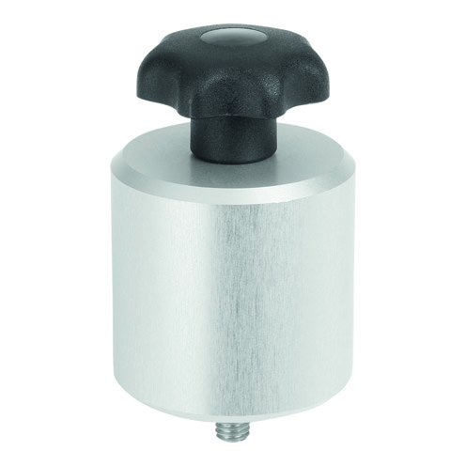 | Archivo de imagen:  KIPP_Klemmanschlag_Nutprofile_K1214_300dpi.jpg

KIPP optimiza el tope de sujeción para perfiles de ranura El apriete del tope se realiza simplemente girando la empuñadura en estrella.  Foto: KIPP  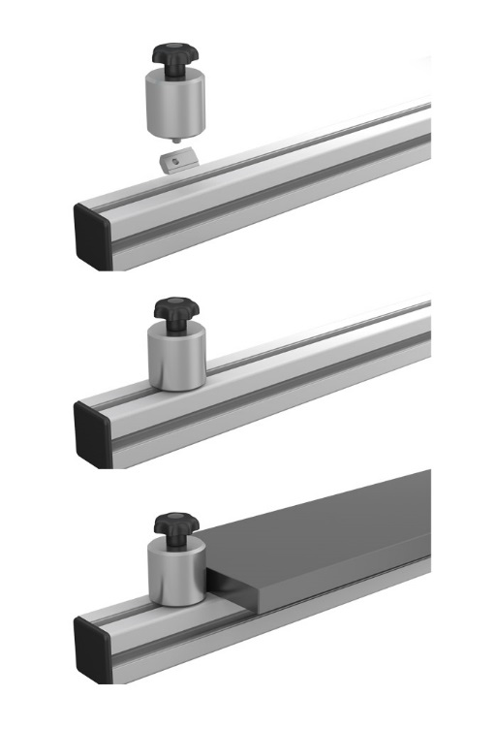 |  |  | Archivo de imagen:  KIPP_Klemmanschlag_Nutprofile_K1214_Anwendung.jpg

Derechos de imagen: autorizado para su publicación gratuita y sin licencia en medios de información especializados.
Se ruega hacer mención de la fuente y documentos.

